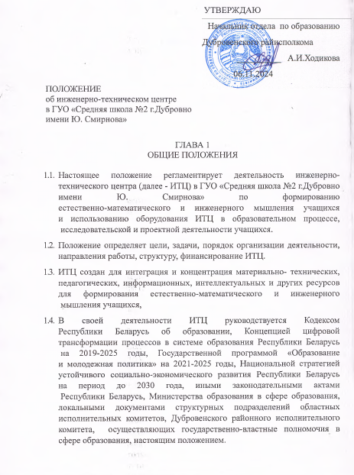
ГЛАВА 2
ЦЕЛЬ И ЗАДАЧИ

  - Основная цель деятельности ИТЦ - формирование у учащихся
естественно-математического и инженерно-технического мышления,
вовлечение их в техническое творчество посредством организации
проектной и учебно-исследовательской деятельности, выработка устойчивой мотивации к получению инженерных специальностей.
  - Задачи ИТЦ:
создание современной предметно-развивающей образовательной среды
для интеграции STEM-подхода в образовательный процесс;
концентрация материально-технических, учебно-методических, кадровых
ресурсов для повышения эффективности использования STEM- подхода
в решении приоритетных образовательных и воспитательных задач;
формирование информационной и технологической культуры учащихся;
увеличение количества учащихся, проявляющих интерес к техническому творчеству, современным технологиям, исследовательской деятельности;
поддержка технической и инженерной составляющих в дополнительном
образовании школьников, обеспечение инновационного характера деятельности объединений по интересам различных профилей;
обеспечение доступа к современному оборудованию и инновационным
учебным программам для учащихся региона, в котором функционирует ИТЦ;
мотивация учащихся к продолжению образования в технической
и инженерной сферах, раннее знакомство с инновационными технологиями;
совершенствование форм и методов работы с высокомотивированными
учащимися по подготовке к олимпиадам, конкурсам технического творчества и исследовательских работ;
выявление одаренных учащихся, подготовка к прохождению отбора
и обучения в УО «Национальный детский технопарк» для эффективного
построения их профессиональной траектории;
создание условий для адаптации и внедрения инновационных программ,
созданных при участии ведущих промышленных и исследовательских
предприятий и\или организаций в программы дополнительного образования детей и молодежи;
повышение уровня предметно-методических компетенций педагогов
по применению активных и интерактивных методов,
и информационно - коммуникационных технологий для формирования
межпредметных, метапредметных и личностных компетенций учащихся
на учебных занятиях;
организация обучения различных категорий педагогических работников
по использованию в практике современного оборудования ИТЦ,
оперативному овладению перспективным педагогическим опытом,
новаторскими методами воспитания; с распространением эффективного
педагогического опыта.

ГЛАВА 3
ОСНОВНЫЕ НАПРАВЛЕНИЯ ДЕЯТЕЛЬНОСТИ ИТЦ

ИТЦ осуществляет следующие виды и направления деятельности:
  - Образовательная деятельность ИТЦ осуществляется при реализации учебных программ основного и дополнительного образования на учебных
занятиях по учебным предметам естественно-математического направления, факультативных занятиях, во внеурочной деятельности, в объединениях
по интересам естественно-математического и технического профилей.
  - Организационно-методическая деятельность ИТЦ реализуется
посредством предоставления имеющихся материально-технических,
педагогических, информационных, интеллектуальных, программно­
методических ресурсов для:
подготовки и проведения научно-практических конференций, семинаров, конкурсов, мастер-классов, иных мероприятий, как районного,
так и областного уровней;
подготовки и экспертизы работ учащихся и педагогов;
организации исследовательской, творческой, интеллектуальной деятельности учащихся;
организации методических консультаций по формированию естественно-
математического и инженерного мышления учащихся.
  - Информационно-методическая работа ИТЦ осуществляется путем:
участия в формировании банка методической информации;
изучения эффективного педагогического опыта и его распространения;
участия в разработке программ, примерной учебно-программной
документации;
разработки и внедрения инновационных образовательных технологий;
организации и проведения педагогических конференций, семинаров,
практикумов и т.д.;
проведения исследовательских, проектных работ;
формирования библиотеки современной учебно-методической
и педагогической литературы, медиатеки, аудиовизуальных и интерактивных средств.
ГЛАВА 4
ОРГАНИЗАЦИЯ ДЕЯТЕЛЬНОСТИ ИТЦ

  - ИТЦ функционирует на основании приказа начальника
отдела по образованию Дубровенского райисполкома.
  - Ежеквартально, до 2 числа месяца - начала следующего квартала ИТЦ представляют отчет по ссылке https://clck.ru/3DanxC
  - Ежегодно до 1 июня текущего года ИТЦ предоставляет отчет
о проделанной работе в отдел по образованию райисполкома, которые в свою очередь до 10 июня информируют Витебский областной
институт развития образования (форма произвольная).
  - Деятельность ИТЦ осуществляется в соответствии с настоящим
положением, Дорожной картой по развитию сети инженерно-технических центров (ИТЦ) и Планом работы ИТЦ на учебный год, согласованным
с отделом по образованию райисполкома.
  - Деятельность ИТЦ может быть прекращена до истечения
установленного срока в случае ненадлежащего исполнения принятых на себя функций, недостаточной востребованности педагогической
общественностью реализуемого содержательного направления, по другим обоснованным причинам.
  - Основанием для прекращения деятельности ИТЦ является приказ начальника отдела по образованию райисполкома.
ГЛАВА 5
СТРУКТУРА ИТЦ, РУКОВОДСТВО, КОНТРОЛЬ

  - Структура ИТЦ определяется учреждением общего среднего
образования самостоятельно по согласованию с отделом образования райисполкома.
5.2.Непосредственное руководство деятельностью ИТЦ осуществляет
педагогический работник, назначаемый приказом руководителя ГУО «Средняя школа №2 г.Дубровно имени Ю.Смирнова».
5.3.Контроль за деятельностью ИТЦ осуществляет руководитель
учреждения общего среднего образования, на базе которого он функционирует.

ГЛАВА 6
ФИНАНСИРОВАНИЕ ДЕЯТЕЛЬНОСТИ ИТЦ

Финансирование деятельности ИТЦ производится за счет бюджетных средств, выделяемых учреждениям образования, на базе которых они созданы, а также иных источников финансирования, не запрещенных законодательством Республики Беларусь.
ГЛАВА 7
КООРДИНАЦИЯ ДЕЯТЕЛЬНОСТИ ИТЦ

7.Координаторами деятельности ИТЦ являются руководители
учреждений общего образования, на базе которых функционируют ИТЦ.
Координаторы по согласованию с отделом по образованию:
определяют структуру и штат ИТЦ;
разрабатывают локальные нормативные правовые акты: положение об ИТЦ, план работы ИТЦ;
организуют использование оборудования ИТЦ учреждениями общего
среднего образования района для организации исследовательской
и проектной деятельности по предметам «Математика», «Физика»,
«Химия», «Информатика», «Биология» и др., реализации учебных программ профильных классов инженерной направленности и факультативных
занятий по направлениям «Робототехника и прототипирование»,
«Информационные системы и технологии», «Инженерно-техническое», «Естественнонаучное», «Архитектура и дизайн»;
осуществляют реализацию на базе ИТЦ программ исследовательских (проектных) объединений по интересам технического и естественно­ математического профиля для учащихся учреждений общего среднего образования.

ГЛАВА 8
ЗАКЛЮЧИТЕЛЬНЫЕ ПОЛОЖЕНИЯ

В настоящее положение могут быть внесены необходимые
изменения и дополнения в установленном законодательством порядке.

